Муниципальное дошкольное образовательное учреждение «Детский сад №98»
ИНФОРМАЦИОННАЯ ГАЗЕТА
ДЛЯ РОДИТЕЛЕЙ Январь 2020
К А Р А М Е Л Ь К И
НАШИ НОВОСТИ
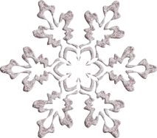
25 и 26 декабря в нашем детском саду прошли праздничные Новогодние утренники. Красиво украшенный зал, нарядная елка, великолепные костюмы, подарки, Дед Мороз, Снегурочка и множество других сказочных персонажей ожидали детей и родителей детского сада. Ребята пели песни, танцевали красивые танцы, играли в различные игры и рассказывали стихотворения Дедушке Морозу. В конце праздника детям каждой группы были вручены сладкие подарки.

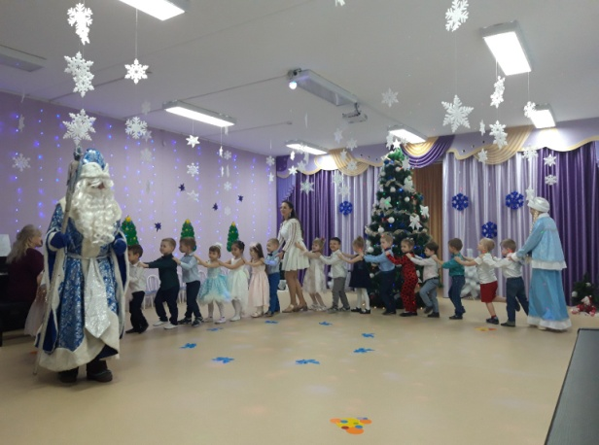
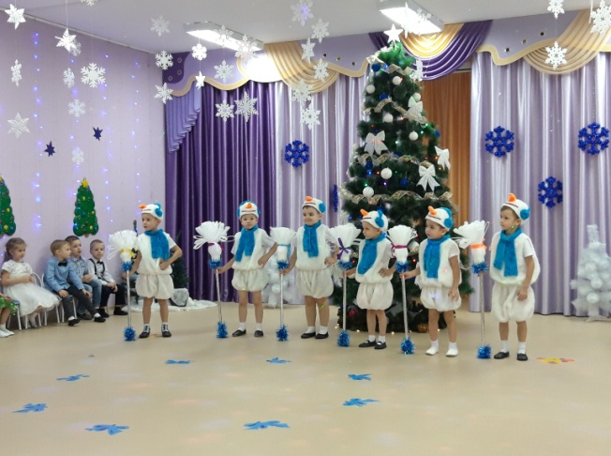

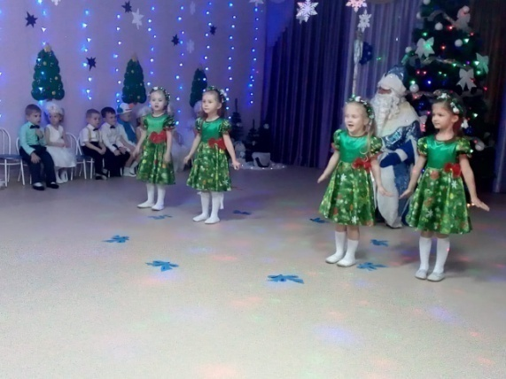
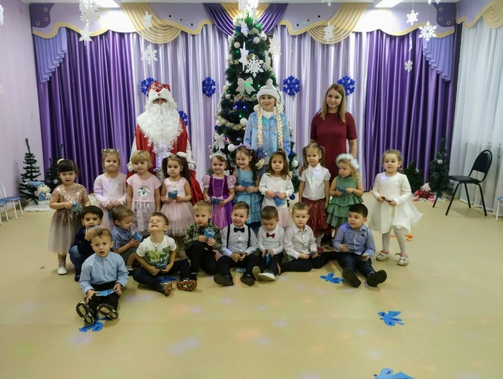
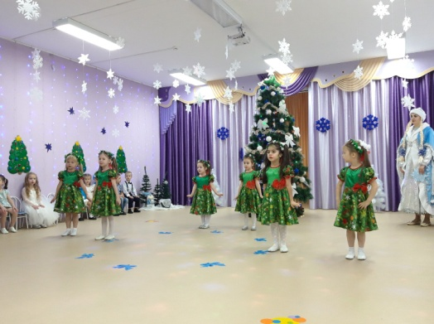
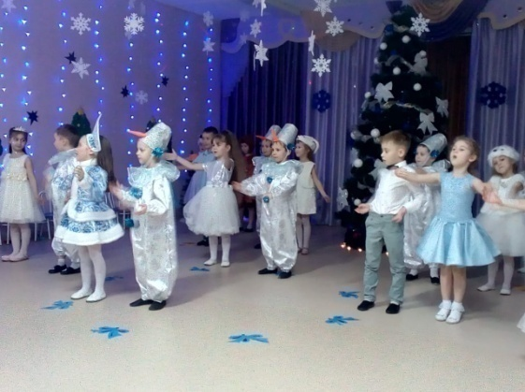
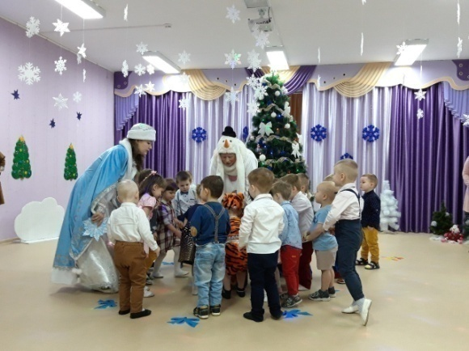
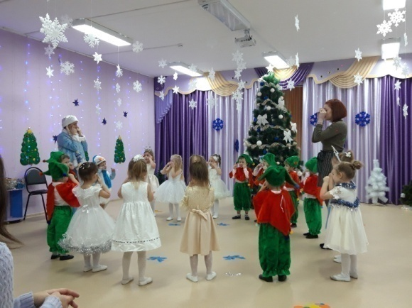

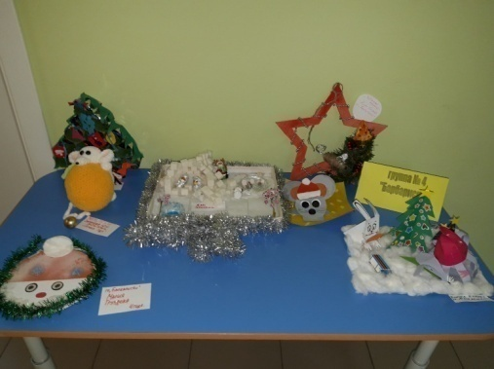
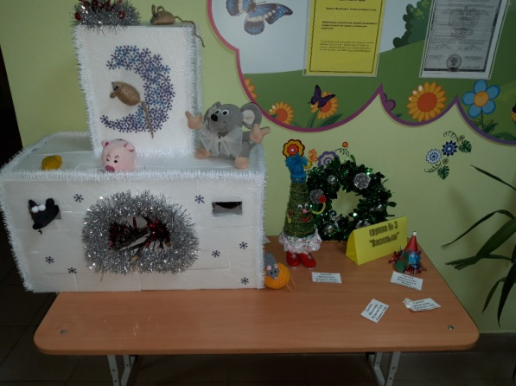
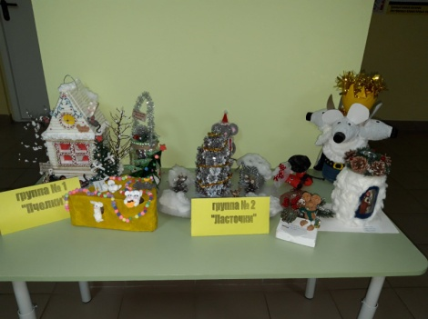
C 20 по 27 декабря 2019 года в нашем детском саду была проведена выставка новогодних поделок «Символ года». На ней можно было увидеть поистине необыкновенные творения . Мышки в разных образах представлены в каждой группе. 30 декабря оценочной комиссией были выявлены победители, им вручены грамоты, а участникам благодарственные письма. Спасибо детям и их родителям за активное участие!
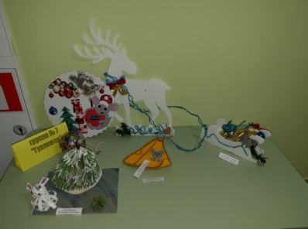
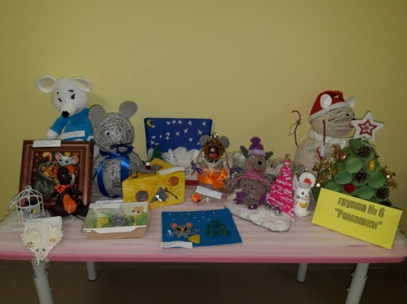
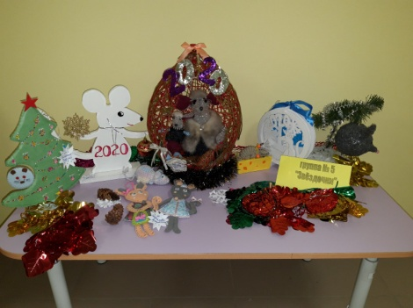

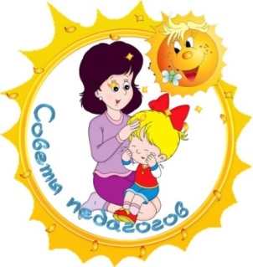
Математические игры
Роль дидактических игр и игровых упражнений в формировании элементарных математических представлений у дошкольников очень велика. Они помогают ребенку узнать, как устроен окружающий мир и расширить его кругозор.
Математические игры позволяют на доступном детям математическом материале, с опорой на жизненный опыт строить правильные суждения без предварительного теоретического освоения самих законов и правил логики.
Особая роль математики – в умственном воспитании, в развитии интеллекта.
Итак, Вашему вниманию предлагаются несколько игр, которые помогут детям научиться ориентироваться в мире цифр, а также производить с ними элементарные математические действия.
Счет и количество
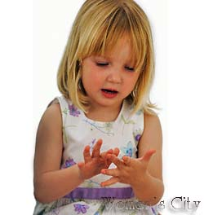
Счет в дороге
Маленькие дети очень быстро устают в транспорте, если их предоставить самим себе. Это время можно провести с пользой, если вы будете вместе с ребенком считать. Сосчитать можно проезжающие трамваи, количество пассажиров-детей, магазины или аптеки. Можно придумать каждому объект для счета: ребенок считает большие дома, а вы маленькие. У кого больше?
Сколько вокруг машин?
Обращайте внимание ребенка на то, что происходит вокруг: на прогулке, на пути в магазин и т. д. Задавайте вопросы, например: "Здесь больше мальчиков или девочек?", "Давай сосчитаем, сколько скамеек в парке", "Покажи, какое дерево высокое, а какое самое низкое", "Сколько этажей в этом доме?" И т. д.
Ориентация в пространстве
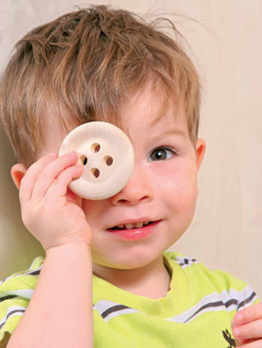
Мячи и пуговицы
Понятия пространственного расположения легко усваиваются в игре с мячом: мяч над головой (вверху), мяч у ног (внизу), бросим вправо, бросим влево, вперед-назад. Задание можно и усложнить: ты бросаешь мяч правой рукой к моей правой руке, а левой рукой - к моей левой. В действии малыш гораздо лучше усваивает многие важные понятия. Правильно расположить предметы на плоскости ему гораздо труднее. Для этого упражнения возьмите любые плоские фигуры (для начала, например, квадрат) и плоские пуговицы. Положите на стол квадрат из плотной бумаги, дайте малышу несколько пуговиц (5 больших и 8 маленьких). Пусть он по вашей инструкции положит пуговицы в нужном месте. Например: "Положи большую пуговицу в середине, еще одну - под квадратом тоже в середине, еще - над квадратом посередине, одну - справа в середине, еще одну - слева в середине". Если ребенок справился с этой задачей, переходите к более сложному заданию.
Форма
Назови похожий предмет
Взрослый просит ребенка назвать предметы, похожие на разные геометрические фигуры, например, «Найди, что похоже на квадрат» или найди все круглые предметы… В такую игру легко можно играть в путешествии или по пути домой.
Ориентация во времени
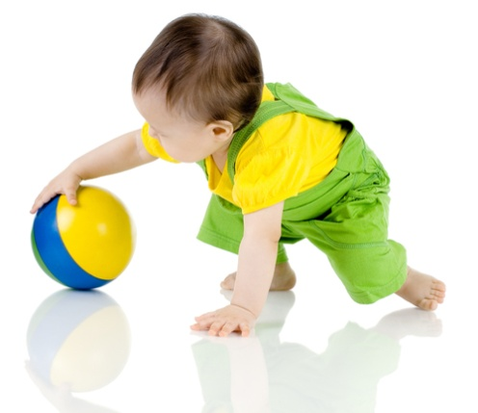
Игра с мячом «Вчера, сегодня, завтра»
Взрослый бросает мяч, говоря короткую фразу, например: «Мы занимаемся…» Ребенок, заканчивает фразу (…сегодня).
Примеры фраз:
Мы пойдем гулять…
Вы ходили в парк…
Мы будем читать книгу…
Так, в непосредственной обстановке, жертвуя небольшим количеством времени, вы можете приобщить ребенка ко многим математическим понятиям, способствовать их лучшему усвоению, поддерживая и развивая интерес к математике.
Воспитатель Багратян Анна Кареновна
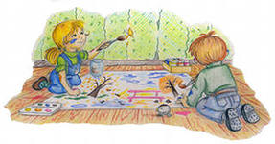
Игры с рисунками

Чем счастливые дети обычно занимаются дома?
Или играют, или рисуют.
А если совместить эти два их излюбленных времяпрепровождения? Тут и психологу ходить не надо – ясно, дело беспроигрышное!
Все предлагаемые игры и творческие задания придуманы взрослыми в соавторстве с детьми. Они легки в организации и проведении, ведь для них обязательно лишь наличие рисунков и зрителей. Игры с рисунками прекрасно подходят для проведения семейных праздников.
- «Угадайка»
Ход игры: поиск детьми рисунка, соответствующего словесному описанию педагога или родителя, т. е. взрослого.
- «Знайка»
Ход игры: среди детей выбирается «Знайка». Он встает около мольберта с собственной картиной. Ребята по очереди задают автору вопросы, на которые он должен дать точный ответ. Например: Какое время года на картине? Какого цвета платье у девочки? и т. д.
- «Путаница»
Ход игры: к мольберту прикрепляется картина. Ее автор становится так, чтобы ему не было видно рисунка. Дети по очереди пытаются запутать автора, который должен определить и исправить «ошибку». Например, ребенок говорит: «На твоей картине небо темно-синее». Маленький художник должен вспомнить, какого цвета у него на рисунке небо, и ответить: «Нет, небо на моей картине розовое и голубое».
- «Музыкальная загадка»
Ход игры: детям предлагается прослушать музыкальный фрагмент и по нему определить загаданную взрослым картину.
- «Аудиозагадка» (в исполнении ребенка или взрослого)
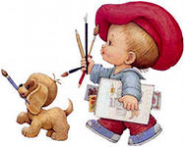
Ход игры: участникам игры праздника предлагаются аудио-рассказы детей о своих картинах на тему, например, «Кошки». По имеющемуся в рассказе описанию надо найти картину и по голосу определить ее автора.
- «Радость и грусть»
Ход игры: исходя из цветовой гаммы рисунков,
разложить их на две группы –
«радость» и «грусть».

Воспитатель по ИЗО Анисимова Светлана Юрьевна

